# 

20m² myggfri zon!

# Trött på mygg? Slappna av och njut av din utomhusvistelse, helt fritt från mygg tack vare Ryobis nyhet, Myggskydd 18V ONE+.

**Ryobi® är varumärket som ständigt vill innovera verktyg och redskap för hemmet och trädgården. Återigen har de levererat med det nya 18 volts myggskyddet – sommarens måste!**

Kategorin för livsstil och fritid växer hela tiden med nya batteridrivna produkter och nu är Ryobis första batteridrivna myggskydd här. Utvecklad för att “stöta bort” mygg, knott och andra bitande insekter i alla tänkbara utomhusmiljöer, vilket gör båtturen, campingen, grillkvällen eller dagen i trädgården så mycket mer njutbar.

“Med en imponerande skyddszon på 20m² är ONE+ myggskydd perfekt för alla utomhusaktiviteter och äventyr, även om det så bara är i trädgården. Myggskyddet drivs av ett ONE+ 18V-batteri och skyddar med en matta som värms upp. Lägg enkelt i mattan, tryck på ON och din skyddszon är aktiv”, säger Marcus Fritz, Produktchef på Ryobi.

Tack vare att produkten är batteridriven och använder sig av utbytbara mattor behövs inte dyr gas vilket betyder inga lågor, ingen doft eller rök. Alltså en säkrare, enklare och snabbare lösning.



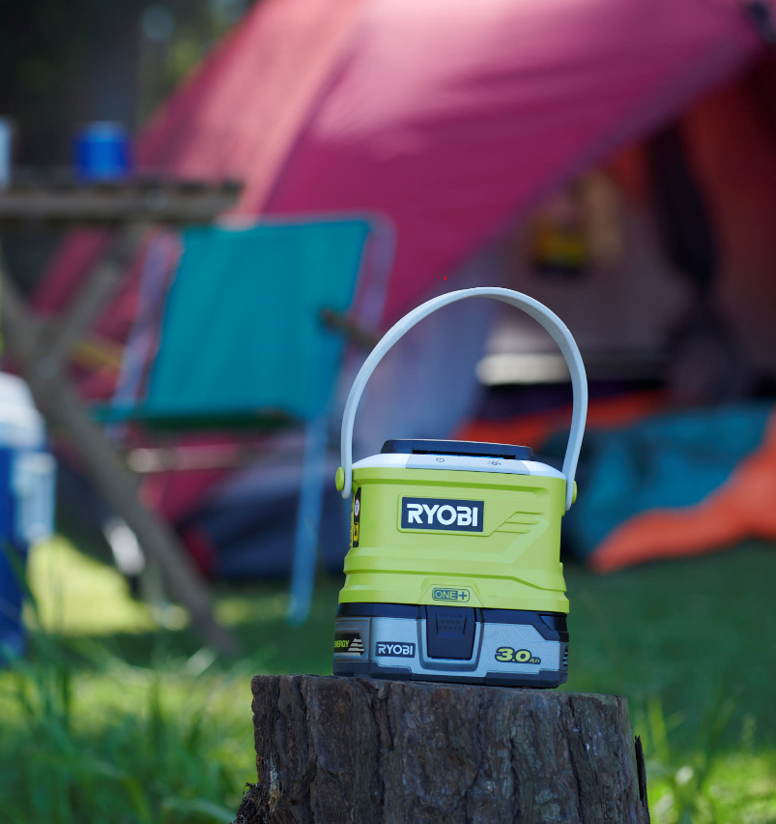Kompakt och lätt – Myggskyddet väger endast 0,7 kg och har ett smidigt gummihandtag vilket gör transport enkelt till alla tänkbara platser. Enheten står stadigt på bord och plana ytor men vill man hellre hänga upp den fungerar handtaget dessutom som upphängning, i t.ex. träd eller på balkongräcke.

En inbyggd LED-lanterna med tre ljusnivåer skapar stämning eller lyser upp när du behöver bättre sikt. En 2-i-1-lösning för att både hålla insekterna borta samtidigt som du kan njuta av varma sommarkvällar även när solen gått ner.

ONE+systemets senaste tillskott, Myggskydd 18V, drivs såklart av ett ONE+batteri. Är du redan inne i systemet innebär det att du sparar pengar på att köpa en nollversion utan batteri och laddare. Är du på väg in i systemet kan du köpa produkten i ett kit med batteri och laddare för att komma igång. Oavsett har du över 100 verktyg ytterligare i systemet som drivs av samma batteri som du nu redan har.



ONE+ har utvecklat innovativa och användarvänliga elverktyg sedan 1996: i mer än 20 års tid! Det är därför ONE+ är ledande på marknaden av batteridrivna verktyg världen över.

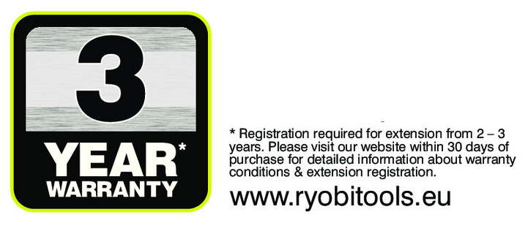**Myggskydd 18V Specifikationer:**

|  |  |  |
| --- | --- | --- |
|  | **OBR1800** | **RBR180013** |
| **Kraftkälla** | 18V | 18V |
| **Batteri/Laddare medföljer** | Nej | 1,3 Ah-batteri och laddare 1,5 Amp/h |
| **Skyddszon** | 20 m2 | 20 m2 |
| **LED-lanterna** | Ja, tre nivåer | Ja, tre nivåer |
| **Driftstid** | 90 min / Ah | 120 min |
| **Artikelnummer** | 5133003730 | 5133004465 |
| **EAN-kod** | 4892210160218 | 4892210179098 |